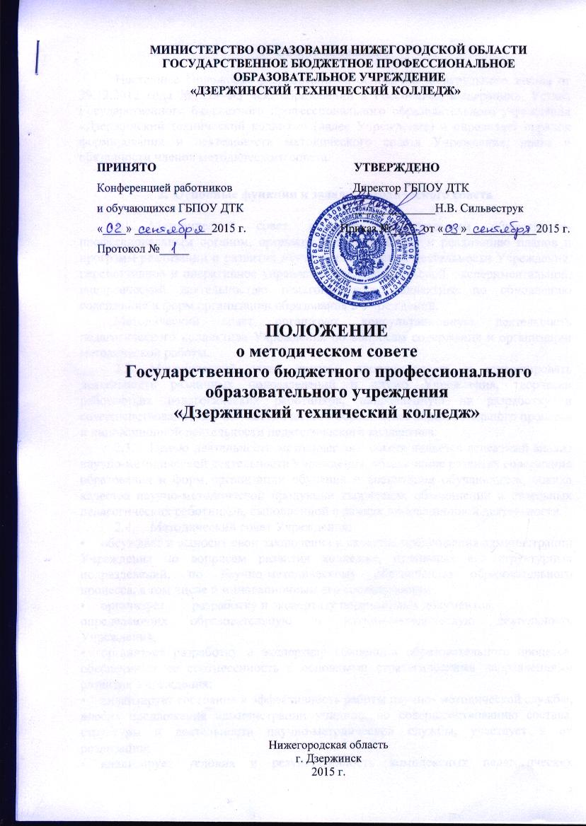
МИНИСТЕРСТВО ОБРАЗОВАНИЯ НИЖЕГОРОДСКОЙ ОБЛАСТИ
ГОСУДАРСТВЕННОЕ БЮДЖЕТНОЕ ПРОФЕССИОНАЛЬНОЕ
ОБРАЗОВАТЕЛЬНОЕ УЧРЕЖДЕНИЕ
«ДЗЕРЖИНСКИЙ ТЕХНИЧЕСКИЙ КОЛЛЕДЖ»

ПРИНЯТО УТВЕРЖДЕНО
Конференцией работников Директор ГБПОУ ДТК
и обучающихся ГБПОУ ДТК ______________Н.В. Сильвеструк
«____» _____________2015 г. Приказ №_____ от «___»____________2015 г.
Протокол №_____

ПОЛОЖЕНИЕ
о методическом совете
Государственного бюджетного профессионального
образовательного учреждения
«Дзержинский технический колледж»

Нижегородская область
г. Дзержинск
2015 г.

- Общие положения

Настоящее Положение разработано на основании Федерального закона от 29.12.2012 года № 273-ФЗ «Об образовании в Российской Федерации», Устава Государственного бюджетного профессионального образовательного учреждения «Дзержинский технический колледж» (далее Учреждение) и определяет порядок формирования и деятельности методического совета Учреждения, права и обязанности членов методического совета.

- Основные функции и задачи методического совета

  - Методический совет является коллегиальным общественнопрофессиональным органом, организующим разработку и реализацию планов и программ реализации и развития научно-методической деятельности Учреждения, перспективное и оперативное управление исследовательской, экспериментальной, внедренческой деятельностью педагогического коллектива по обновлению содержания и форм организации образования в Учреждении.
Методический совет организует консультационную деятельность педагогического коллектива Учреждения по вопросам содержания и организации методической работы.
  - Методический совет призван координировать и стимулировать деятельность различных подразделений и служб Учреждения, творчески работающих педагогических работников, направленную на разработку и совершенствование научно-методического обеспечения образовательного процесса и инновационной деятельности педагогического коллектива.
  - Целью деятельности методического совета является аспектный анализ научно-методической деятельности Учреждения, обеспечение развития содержания
образования и форм организации обучения и воспитания обучающихся, оценка качества научно-методической продукции творческих объединений и отдельных педагогических работников, выполненной в рамках инновационной деятельности.
  - Методический совет Учреждения:
• обсуждает и выносит свои заключения в качестве предложения администрации Учреждения по вопросам развития колледжа, отдельных его структурных подразделений, по научно-методическому обеспечению образовательного процесса, в том числе и инновационным его составляющим;
- организует разработку и экспертизу нормативных документов,
определяющих образовательную и научно-методическую деятельность Учреждения;
- организует разработку и экспертизу концепции образовательного процесса, обеспечивает ее соотнесенность с основными стратегическими направлениями развития Учреждения;
- анализирует состояние и эффективность работы научно- методической службы, вносит предложения администрации училища по совершенствованию состава, структуры и деятельности научно-методической службы, участвует в их реализации;
- анализирует условия и результативность комплексных педагогических инноваций, разрабатываемых и (или) внедряемых в Учреждении, разрабатывает и согласовывает единые подходы к организации и эффективности инновационной деятельности Учреждения (поиск и освоение педагогическими работниками педагогических инноваций, подготовка и проведение опытно-экспериментальной работы, оценка ее эффективности, разработка и апробация авторских учебных программ, новых педагогических технологий);
- организует работу по повышению педагогического мастерства и профессиональной компетентности педагогов Учреждения, организует аттестацию педагогических работников;
- вносит предложение администрации Учреждения по обеспечению разработки и внедрения педагогических инноваций необходимыми финансовыми, материально-техническими ресурсами;
- вносит предложения администрации Учреждения по организации временных научно-исследовательских коллективов (ВНИКов), осуществляет контроль над их деятельностью и экспертизу ее результатов;
- осуществляет предварительную экспертизу педагогических (научно- методических) исследований в Учреждении, контролирует их ход и результаты;
- вносит предложения администрации Учреждения по стимулированию и оценке эффективности инновационной деятельности педагогических работников.
  - Основной формой работы методического совета Учреждения являются его заседания. Кроме этого члены методического совета являются организаторами и участниками научно-методических семинаров, научно-педагогических (научно- практических) конференций, чтений, проводят консультации для педагогических работников Учреждения.

- Порядок формирования организации деятельности

методического совета

  - Методический совет создается приказом директора Учреждения из состава педагогических работников, руководящих работников Учреждения, руководителей методических комиссий, творческих объединений, творчески работающих педагогов.
  - Председателем методического совета назначается методист Учреждения.
  - Председатель методического совета несет ответственность за организацию работы совета и исполнение его решений.
Председатель методического совета:
- составляет перспективный и годовой планы работы методического совета;
- проводит заседания методического совета;
- готовит материалы для рассмотрения их на заседаниях методического совета;
- организует работу по подготовке и проведению педагогических конференций и семинаров;
- организует работу по анализу, обобщению и распространению педагогических инноваций педагогического коллектива Учреждения.
  - Заседания методического совета проводятся не реже 2-х раз в год в соответствии с планом его работы.
  - Решения методического совета принимаются открытым голосованием простым большинством голосов при участии в заседании не менее половины списочного состава совета.
  - На заседаниях методического совета ведется протокол, который подписывается председателем и секретарем совета.
  - Решения методического совета носят рекомендательный характер; на основании решений методического совета администрацией Учреждения принимаются решения и издаются соответствующие приказы.

- Права и обязанности членов методического совета

  - Члены методического совета имеют право решающего голоса на заседании и право записи в итоговый протокол особого мнения по рассматриваемому вопросу.
  - Члены методического совета имеют право ( по согласованию с председателем совета) привлекать к работе экспертов и консультантов.
  - Члены методического совета имеют право получения во всех подразделениях Учреждения информации по рассматриваемым советом вопросам.
4.4. Члены методического совета обязаны участвовать в заседаниях совета, обеспечивать консультационную помощь педагогическим работникам Учреждения, активно участвовать в разработке содержания и форм организации образования Учреждения.

